§7.4. Поливні машини
До поливних машин відносять дощувальні установки, які зручно застосовувати на ділянках, що розташовані поблизу магістральних каналів, річок, ставків та ін. У технологічних процесах зрошення дощуванням, поливні машини, нині, застосовують із гнучкими поливними трубопроводами, виготовленими із пластичних матеріалів або просоченої гумової тканини та водовипусками (рис. 112).
За конструктивними особливостями поливні машини розрізняють за способом розкладки й збирання трубопроводів — намотування на барабан, що обертається, пошарове укладання, підвіска.

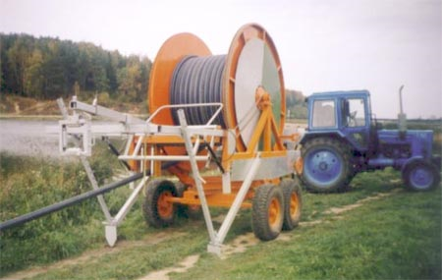
Рис. 114. Шлангова дощувальна установка УД-2500

Ця поливна машина призначена для штучного зрошування дощуванням різних сільськогосподарських культур.
Технічна характеристика УД-2500:
- продуктивність поливу  (залежно від інтенсивності), га/год. | до 0,9;
- швидкість руху розпилювача, м/год. | 10…150;
- витрата води, м3/год. | до 50;
- інтенсивність поливу, мм/хв. | 0,3;
- діаметр краплин дощування, мм | 1,4
- робочий тиск на гідротурбіну, Мпа (атм.):
- мінімальний | 0,2 (2)
- максимальний | 1,2 (12)
- ширина захвату, м | до 90
- маса, кг | 3850

Навісні поливні машини навішують на колісні трактори (рис. 115), на яких змонтовані насосні станції. У поливних машинах із намотуванням трубопроводу барабани 3 (котушки) (рис. 115, а) установлені з обох боків колісного трактора 1 або попереду трактора із приводом робочих механізмів від валу відбору потужності.

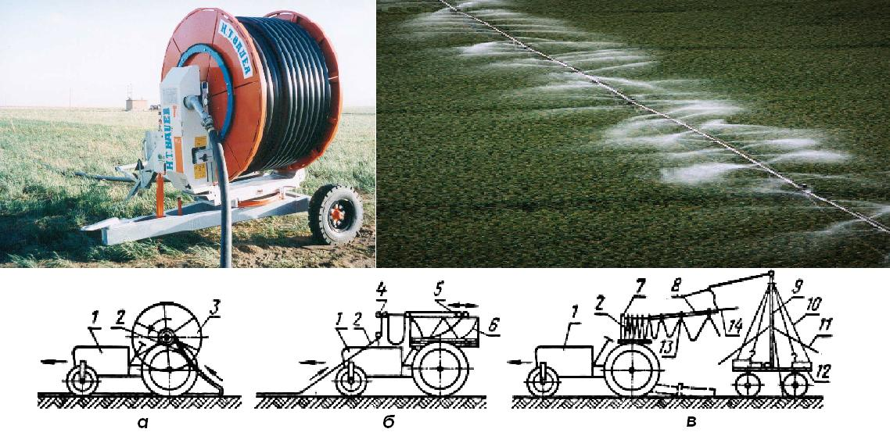
Рис. 115. Схеми навісних поливних машин:
а – із намотуванням; б – із пошаровим укладанням; в – із підвіскою гнучкого трубопроводу;
1 – трактор; 2 – гнучкий трубопровід; 3 – барабан (котушка);
4 – приймальні вальці; 5 – каретка; 6 – контейнер; 7 – стійка;
8 – підтримуючий канат; 9 – телескопічна колонка; 10 – відтяжка; 11 – ванти; 12 – візок; 13 – кронштейни; 14 – збираючий канат.

Місткість барабанів до 400…500 м гнучкого трубопроводу діаметром 0,35…0,42 м. Витрата до 25 л/с, напір 7,5…5,2 м.
У машинах із пошаровим укладанням трубопровід укладають у контейнер 6 (рис. 115, б) пошарово, пропускаючи його між приймальними валиками 4 й валиками каретки 5. Каретка здійснює зворотно-поступальний рух.
Ємкість контейнера до 600…800 м трубопроводу діаметром до 350 мм. Робоча швидкість машин при розкладці й укладанні трубопроводу 3,5…4 км/год.
У машинах із підвісним трубопроводом на трактор 1 (рис. 115, в) встановлюється стійка 7. На пластмасових кронштейнах 13 підвішують гнучкий трубопровід, зібраний «гармошкою». Трактор має на причепі візок 12 із телескопічною колонкою 9, до вершини якої кріплять канати. Для розкладки трубопроводу візок від’єднують і закріплюють вантами 11 до анкерів. Трактор відходить від візка, рухаючись впоперек борозен, відпускаючи підтримуючий 8 та збираючий 14 канати. Коли трубопровід розтягнутий, трактор зупиняється біля зрошувача, і підтримуючий канат разом з трубопроводом лягає на поверхню ґрунту. Після поливу трактор підтягує до себе візок, намотуючи на лебідку канат, що несе, а збираючий канат стягує гнучкий трубопровід до стійки трактора. Ширина захвату гнучким трубопроводом до 400 м.
Причіпні поливні машини з намотуваним трубопроводом мають причіпний шланговий візок (рис. 116), на який установлено барабан із гнучким трубопроводом.
Барабан має примусове обертання, що працює від гідросистеми. У навісних машинах барабан встановлюють на тракторі. Поливні машини обладнують насосом, що працює від автономного двигуна або валу відбору потужності трактора через пасову передачу або карданний вал, і всмоктуючою лінією із приймальним клапаном.
Машину встановлюють біля магістральних каналів, річок, ставків та ін. та приєднують гнучкий трубопровід, заздалегідь укладений змотуванням з барабана впоперек поливних борозен.
Після закінчення поливу збирають трубопровід, намотуючи на барабан, і переїздять на наступну позицію.

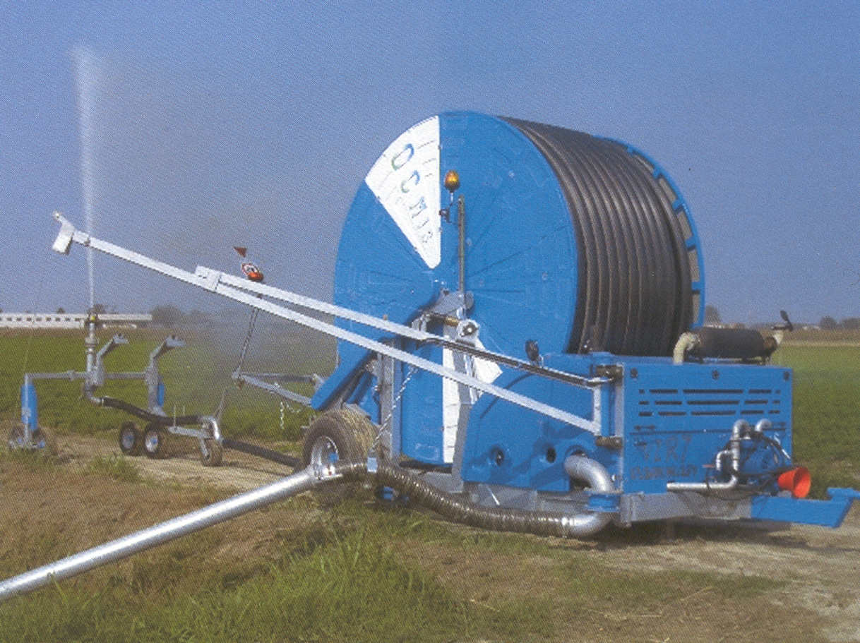
Рис. 116. Причіпна автономна поливна машина з далекоструминною дощувальною насадкою

Витрата поливних машин 150…185 л/с при напорі 4…5,5 м. Продуктивність — 0,5 га/год. Маса 3…4 т. Діаметри гнучких трубопроводів 0,2…0,4 м. Ширина захвату до 400 м. Агрегатується із тракторами потужністю 21…36 кВт.

§7.5. Імпульсне дощування
У практиці зрошення сільськогосподарських культур імпульсне дощування — один із нових, прогресивних напрямів (рис. 117). Зазначений спосіб поливу дає змогу здійснювати постачання сільськогосподарських рослин водою протягом усього вегетаційного періоду відповідно до їхнього водоспоживання. Головна особливість імпульсного дощування полягає у забезпеченні частих поливів за дуже малих поливних норм, що дає змогу регулювати мікроклімат.
Синхронне імпульсне дощування дозволяє більш ніж у двічі зменшити витрати зрошувальної води в порівнянні зі звичайним дощуванням. При цьому, науковцями встановлений позитивний вплив цього меліоративного прийому на розвиток сільськогосподарських культур — підвищення урожайності на 15…40%.

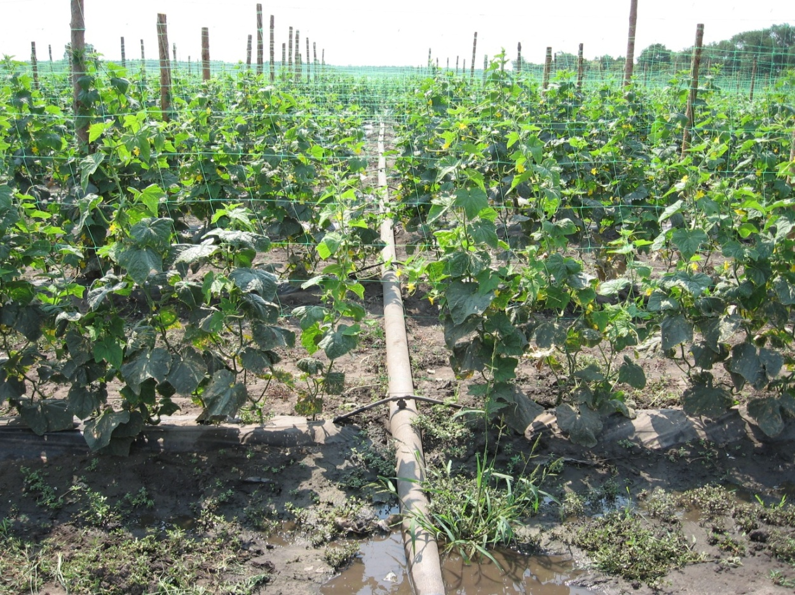

Рис. 117. Стаціонарна система синхронного імпульсного дощування

Вітчизняний комплект стаціонарної системи синхронного імпульсного дощування (рис. 118) включає розподільний і поливний трубопроводи, що призначені для розосередження поливної води по всій зрошуваній території.
Усі трубопроводи працюють одночасно, режим їхньої роботи циклічний. Розподільний трубопровід діаметром 50…80 мм і поливний трубопровід діаметром 20…30 мм виготовляють із сталевих і поліетиленових труб.

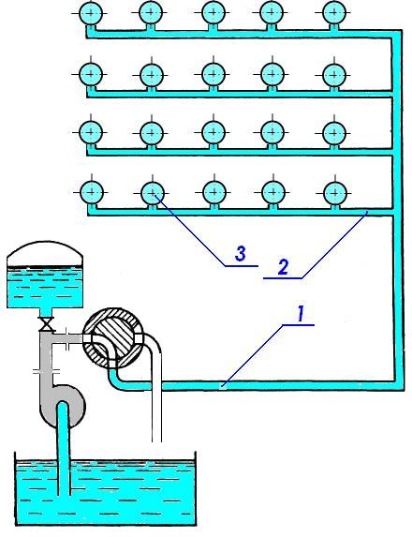
1 – розподільний трубопровід;
2 – поливний трубопровід;
3 – імпульсний дощувальний апарат.
Рис. 118. Система з імпульсними дощувальними
апаратами:

Синхронне імпульсне дощування здійснюється імпульсними апаратами, що працюють за сигналами зниження тиску в трубопровідній мережі. Імпульсні дощувальні установки у цьому разі працюють одночасно на всій площі в режимі пауз, що безперервно чергуються, нагромадження води в гідроакумуляторах і періодів виплеску її під дією стиснутого повітря.
Водопостачання в режимі водоспоживання сільськогосподарських рослин забезпечується завдяки тому, що тривалість пауз нагромадження в 50…200 разів більша, ніж час виплеску води. Середня інтенсивність дощу при цьому становить 0,01…0,002 мм/хв.

§7.6. Краплинне зрошення
Під краплинним зрошенням розуміють повільне й тривале подавання води в зону, в якій розвивається коренева система кожної рослини, у вигляді краплин, що постійно падають (рис. 119; 120).

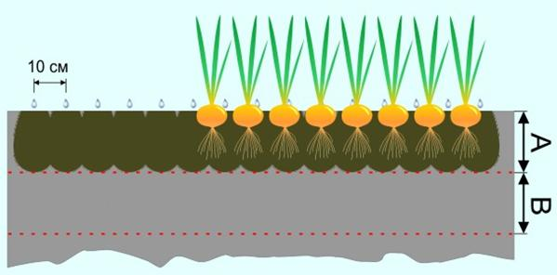
Рис. 119. Вигляд коренемісткого шару ґрунту при
краплинному зрошенні

Найвагоміша перевага крапельного зрошення — значна економія зрошувальної води внаслідок суттєвого зниження втрат води на фільтрацію за межами кореневмісного шару ґрунту, випаровування, поверхневий виток за межі ділянки, а також практично відсутнє явище нерівномірності поливу. Під час зазначеного технологічного процесу, майже вся зрошувальна вода використовується на живлення сільськогосподарських культур (рис. 120).

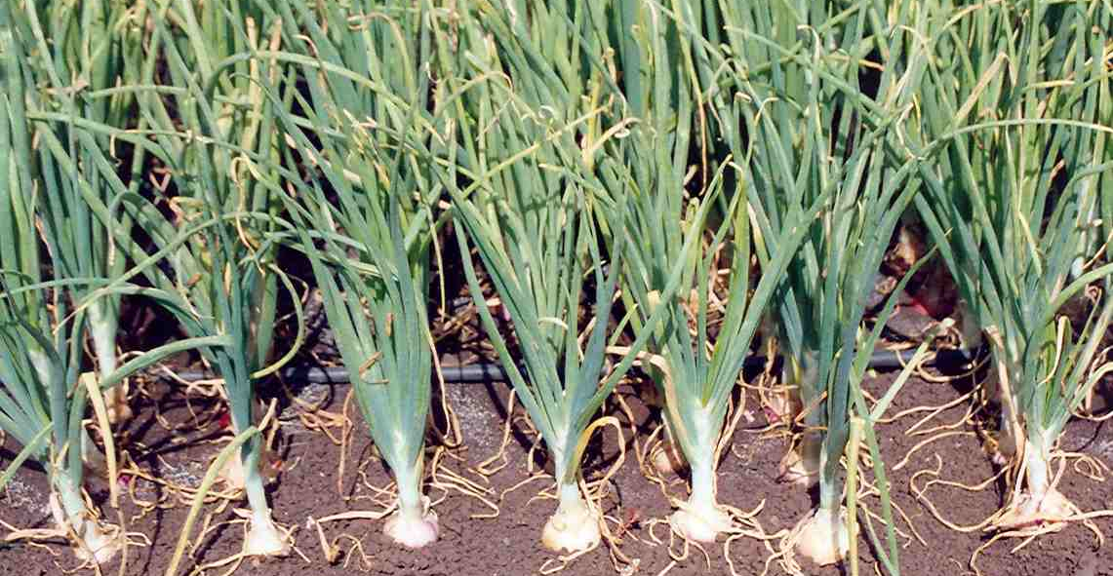
Рис. 120. Краплинне зрошення

Досвід практичного застосування крапельного зрошення в таких країнах, як США та Ізраїль показали, що при виконанні цього меліоративного прийому на посівах огірків, томатів, картоплі, цибулі, винограду та ін. культур зрошувальна норма зменшується на 41…47% у порівнянні зі звичайним дощуванням і на 52…60% — із поверхневим способом поливу.
Краплинне зрошення забезпечує найвищий коефіцієнт використання зрошувальної води — 80…95% (під час дощування цей коефіцієнт становить — 70…80%, а під час поверхневого зрошення — 30…60%). Проте крапельне зрошення має й певні недоліки: порівняно висока вартість технічних засобів; труднощі регулювання мікроклімату зрошувальної ділянки; випадки закупорювання трубопроводів і крапельниць; необхідність встановлення спеціальних пристроїв — фільтрів для очищення зрошувальної води; необхідність перелаштовування системи при зміні культур.
У технологічних процесах крапельного зрошення вирізняють дві системи подавання води до рослин: безпосередньо в кореневу систему (рис. 121) і з поверхні (рис. 122).

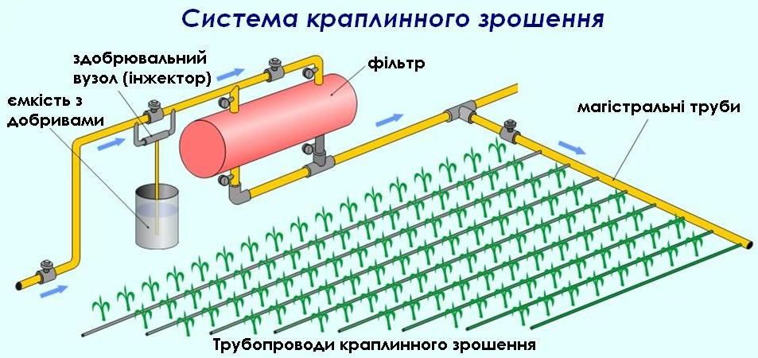
Рис. 121. Система краплинного зрошення безпосередньо в кореневу систему

Із трубопроводів вода надходить у ґрунт крізь спеціальні водовипуски — крапельниці. Одночасно з водою у ґрунт подається і розчин добрив.
Система краплинного зрошення з поверхні (рис. 122) включає такі елементи: головний водозабір у вигляді насосної станції, що подає воду в контрольно-розподільний блок, який підтримує в мережі трубопроводів сталий напір; магістральний або розподільний трубопровід, який розподіляє воду по всій зрошуваній площі; поливні трубопроводи, що подають воду в рядки рослин; крапельниці, оснащені пристроєм для утворення краплин через певні інтервали часу. Поливні трубопроводи з крапельницями можна укладати як на поверхні ґрунту, так і на певній глибині. Найбільш відповідальним елементом системи є крапельниця, що забезпечує безперервне подання води й регулювання водопостачання залежно від інтенсивності водоспоживання.

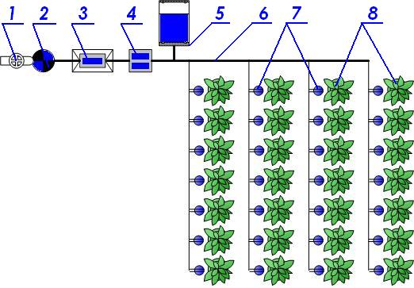
Рис. 122. Система краплинного зрошення:
1 – джерело зрошення; 2 – насосна станція; 3 – фільтр;
4 – контрольні прилади (манометр, витратомір); 5 – бак-підживлювач; 6 – розподільний трубопровід; 7 – крапельниця;
8 – рослини.

Звичайно поливні трубопроводи укладають на весь вегетаційний період, тому для них доцільно використовувати пластмасові труби або гнучкі шланги.
Щоб система краплинного зрошення забезпечувала рівномірне подавання води й регулювання утворення краплин, напір води в ній має становити 0,07…0,28 МПа.
Щоб запобігти засміченню крапельниць зависями, які є в зрошувальній воді, систему краплинного зрошення оснащують спеціальним фільтром. Відомо понад десять конструкцій крапельниць, що відрізняються способом регулювання (рис 123).
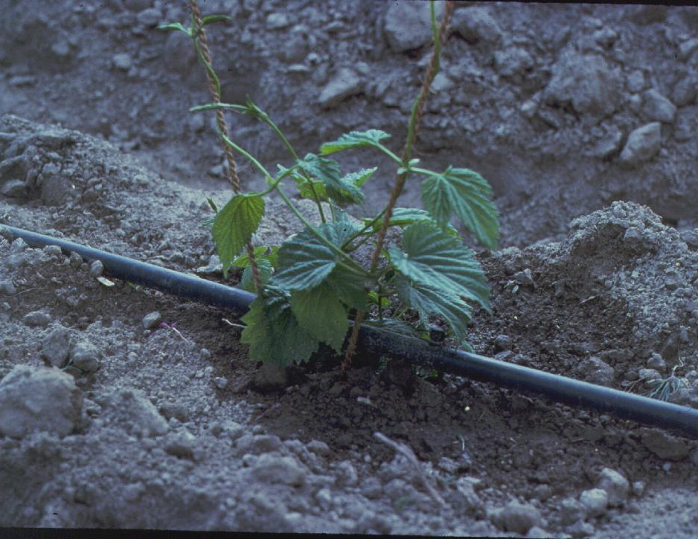 | 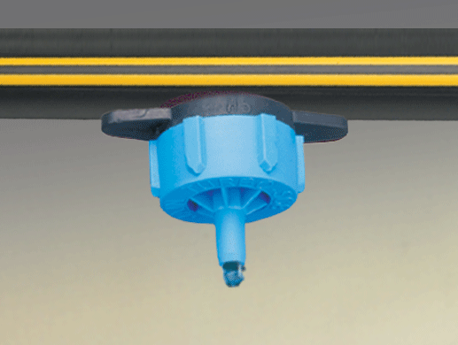
а) із поверхні; | б) мікротрубки;
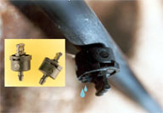 | 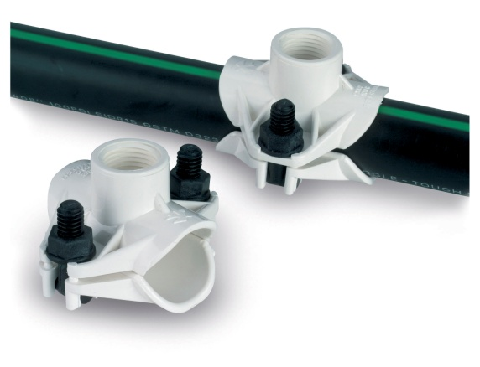
в) спірально-лабіринтові; | г) монтажний елемент.
Рис. 123. Конструкції крапельниць

За конструктивними особливостями крапельниці виокремленні на:
- мікротрубки;
- спірально-лабіринтові;
- вихрові;
- із дросельним вихідним отвором;
- із нагромадженням об’єму води.
Найбільш простими є крапельниці-мікротрубки із діаметром вихідного отвору — 1…2 мм. Краще працюють крапельниці, встановлені вище поверхні ґрунту на 0,5…1 мм.
Витрату води крапельницями регулюють при напорах до 2 м — зміною поперечного перерізу отвору, при напорах більших 2 м — спеціальними пристроями, регуляторами тиску.

